**SKPL**-xxxx

SPESIFIKASI KEBUTUHAN PERANGKAT LUNAK

SRT

(Sistem Reservasi Tempat)

untuk:

Eddy Prasetyo Nugroho. ST., MT

Dipersiapkan oleh:

Joshua Galilea - 1301170212

Aldrin Jozefan 1301170363

Rendy Putra Pratama 1301174054

Sani Rafsanjani 1301174181

Program Studi S1 Teknik Informatika – Fakultas Informatika

Universitas Telkom

Jalan Telekomunikasi Terusan Buah Batu, Bandung

Indonesia

|  |  |  |  |
| --- | --- | --- | --- |
| Program Studi S1 Teknik Informatika  -  Fakultas Informatika | Nomor Dokumen | | Halaman |
| *SKPL-xxx* | | 8 |
| Revisi | *<nomor revisi>* | *Tgl: <isi tanggal>* |

# Daftar Perubahan

|  |  |
| --- | --- |
| Revisi | Deskripsi |
| A |  |
| B |  |
| C |  |
| D |  |
| E |  |
| F |  |
| G |  |

|  |  |  |  |  |  |  |  |  |
| --- | --- | --- | --- | --- | --- | --- | --- | --- |
| INDEX | - | A | B | C | D | E | F | G |
| TGL |  |  |  |  |  |  |  |  |
| Ditulis oleh |  |  |  |  |  |  |  |  |
| Diperiksa oleh |  |  |  |  |  |  |  |  |
| Disetujui oleh |  |  |  |  |  |  |  |  |

# Daftar Halaman Perubahan

|  |  |  |  |
| --- | --- | --- | --- |
| Halaman | Revisi | Halaman | Revisi |
|  |  |  |  |

Daftar Isi

Daftar Perubahan 1

Daftar Halaman Perubahan 2

Daftar Isi 3

1. Pendahuluan 4

1.1 Tujuan Penulisan Dokumen 4

1.2 Ruang Lingkup / Cakupan Dokumen 4

1.3 Definisi, Singkatan, dan Akronim 4

1.4 Referensi 4

2. Deskripsi Global Perangkat Lunak 5

2.1 Statement of Objective Perangkat Lunak 5

2.2 Perspektif dan Fungsi Perangkat Lunak 5

2.3 Profil dan Karakteristik Pengguna 5

2.4 Lingkungan Operasi 5

2.5 Batasan Perangkat Lunak / Sistem 5

2.6 Asumsi dan Dependensi 6

3. Deskrpsi Rinci Perangkat Lunak 7

3.1 Deskripsi Kebutuhan 7

3.1.1 Kebutuhan Fungsional 7

3.1.2 Kebutuhan Non-Fungsional 7

3.2 Pemodelan Analisis 7

3.2.1 Usecase Diagram 7

3.2.2 Class Diagram: 8

4. Kebutuhan Antarmuka Eksternal 9

4.1 Antarmuka Pengguna 9

4.2 Antarmuka Perangkat Keras 9

4.3 Antarmuka Perangkat Lunak 9

4.4 Antarmuka Komunikasi 9

5. Requirements Lain 10

# Pendahuluan

## Tujuan Penulisan Dokumen

Dokumen ini berisi Spesifikasi Kebutuhan Perangkat Lunak (SKPL) atau Software Requirement Spesification (SRS) untuk Sistem Reservasi Tempat. Tujuan dari penulisan dokumen ini adalah untuk memberikan penjelasan mengenai perangkat lunak yang akan dibangun baik berupa gambaran umum maupun penjelasan detil dan menyeluruh.

Pengguna dari dokumen ini adalah pengembang perangkat lunak sistem informasi dan pengguna (klien) dari perangkat lunak atau personil-personil yang terlibat dalam sistem. Dokumen ini akan digunakan sebagai bahan acuan dalam proses pengembangan dan sebagai bahan evaluasi pada saat proses pengembangan perangkat lunak maupun diakhir pengembangannya. Dengan adanya dokumen SKPL ini diharapkan pengembangan perangkat lunak akan lebih terarah dan lebih terfokus serta tidak menimbulkan ambiguitas terutama bagi pengembang perangkat lunak sistem informasi.

## Ruang Lingkup / Cakupan Dokumen

Ruang lingkup dari Sistem Reservasi Tempat adalah Sistem Reservasi Tempat yang berada di daerah Bandung. Sistem ini berbasis web untuk menyediakan pilihan tempat untuk disewa, serta user dapat reservasi langsung melalui sistem sehingga user dapat lebih mudah dalam mencari tempat untuk berkumpul bahkan mereservasi tempat tersebut.

## Definisi, Singkatan, dan Akronim

Berikut adalah definisi, singkatan, dan akronim yang digunakan dalam dokumen ini:

* ​SKPL adalah Spesifikasi Kebutuhan Perangkat Lunak atau dalam bahasa Inggris-nya sering juga disebut sebagai Software Requirements Specification (SRS) dan merupakan spesifikasi perangkat lunak yang akan dikembangkan.
* ​SKPL-SPSPU-xxx adalah kode yang digunakan untuk merepresentasikan kebutuhan (requirement) pada SPSPU dengan SPSPU merupakan kode perangkat lunak SPSPU adalah kode fase, dan xxx adalah digit/nomor kebutuhan (requirement).
* DFD adalah Data Flow Program, diagram dan notasi yang digunakan untuk menunjukan aliran data pada perangkat lunak.
* ERD adalah Entity Relationship Diagram, diagram dan notasi yang digunakan untuk merepresentasikan struktur data statis pada perangkat lunak.
* UML adalah himpunan struktur dan teknik untuk pemodelan desain program berorientasi objek serta aplikasinya.
* HTML adalah Hyper Text Markup Language, sintaks bahasa yang digunakan dalam world wide web.
* CSS adalah Cascading Style Sheet, salah satu sintaks bahasa pemrograman web untuk mengendalikan beberapa komponen dalam sebuah web sehingga akan lebih terstruktur dan seragam
* JavaScript adalah bahasa skrip yang popular di internet dan dapat bekerja di sebagian besar penjelajah web popular seperti Internet Explorer, Mozilla Firefox, Netspace dan Opera. Kode JavaScript dapat disisipkan dalam halaman web mengandung tag Script.
* PHP adalah Hypertext Preprocessor, bahasa skrip yang dapat ditanamkan atau disisipkan kedalam HTML. PHP banyak digunakan untuk meemprogram situs web yang dinamis.
* Bootstrap adalah framework untuk membangun desain web secara responsif dan cepat yang dimana tampilan web yang dibuat oleh Bootstrap akan menyesuaikan ukuran layar dari browser yang kita gunakan baik di desktop, smartphone, maupun perangkat lain yang menyediakan HTML, CSS dan Javascript siap pakai dan mudah untuk dikembangkan.

## Referensi

Berikut beberapa referensi yang digunakan dalam menyelesaikan dokumen dan sistem ini:

* IEEE Std 830-1993, IEEE Recommended Practice for Software Requirement Specifications.
* Software Engineering, Aparctitioner’s Approach 5​th edition, Roger S Pressman, McGraw Hill, 2001.
* Panduan Penggunaan dan Pengisian Spesifikasi Kebutuhan Perangkat Lunak (SKPL), Jurusan Informatika, Universitas Telkom.

# Deskripsi Global Perangkat Lunak

## Deskripsi Umum Perangkat Lunak

Sistem Reservasi Tempat ini adalah perangkat lunak berbasis web untuk menyediakan pilihan tempat untuk berkumpul dan melakukan reservasi tempat untuk para mahasiswa ataupun para pekerja kantoran yang ingin mencari tempat baru untuk berkumpul atau selalu kehabisan slot reservasi pada tempat yang diinginkan untuk berkumpul, sehingga dengan perangkat lunak ini mahasiswa ataupun pekerja kantoran dapat lebih mudah dalam mencari dan mereservasi tempat untuk berkumpul

Web ini dapat dijalankan di berbagai device yang memiliki resolusi yang berbeda selama memiliki web browser dan memiliki resolusi layar minimal 1280x720px untuk performa terbaik. Web ini dibangun dengan menggunakan bahasa HTML, CSS, PHP, JavaScript, Framework Bootstrap 4.

## Perspektif dan Fungsi Perangkat Lunak

Sistem Laundry ini memiliki beberapa fungsi utama:

1. Fungsi Registrasi Pelanggan (SKPL-Reservasi Ruangan 001)

Merupakan fungsi yang digunakan untuk mendaftarkan diri ke aplikasi sebelum reservasi tempat dan mengolah data.

1. Fungsi Login (SKPL-Reservasi Ruangan 002)

Merupakan fungsi yang digunakan untuk masuk ke aplikasi yang sudah terdaftar didalam database sebelum reservasi tempat dan mengolah data.

1. Fungsi ganti password (SKPL-Reservasi Ruangan 003)

Merupakan fungsi yang digunakan mengganti password user.

1. Fungsi Edit Profile Pelanggan (SKPL-Reservasi Ruangan 004)

Merupakan fungsi yang digunakan untuk mengubah profil pelanggan.

1. Fungsi Edit Profile Tempat (SKPL-Reservasi Ruangan 005)

Merupakan fungsi yang digunakan untuk mengubah profil tempat seperti nama tempat, pemilik tempat, fasilitas.

1. Fungsi Lihat Tempat (SKPL-Reservasi Ruangan 006)

Merupakan fungsi yang digunakan untuk menampilkan informasi tempat-tempat yang tersedia.

1. Fungsi Reservasi Tempat (SKPL-Reservasi Ruangan 007)

Merupakan fungsi yang digunakan untuk melakukan reservasi tempat.

1. Fungsi Update Jadwal Tempat (SKPL-Reservasi Ruangan 008)

Merupakan fungsi yang digunakan untuk melakukan pembaruan jadwal tempat yang ada.

1. Fungsi History Pelangan (SKPL-Reservasi Ruangan 009)

Merupakan fungsi yang digunakan bagi pelanggan untuk mengetahui atau melihat history pemesanannya

1. Fungsi Melakukan transaksi /Pembayaran (SKPL-Reservasi Ruangan 010)

Merupakan fungsi yang digunakan untuk proses user dalam mengupload bukti transfer ke pemilik tempat.

## Profil dan Karakteristik Pengguna

|  |  |  |
| --- | --- | --- |
| Kategori Pengguna | Tugas | Hak Akses Aplikasi |
| Pelanggan | |  | | --- | | Registrasi | | Melihat tempat | | Mereservasi tempat | | Melakukan pembayaran ke pemilik tempat | | Melakukan upload bukti pembayaran ke sistem | | Mendapatkan E-tiket | | Low Level Privilages |
| Pemilik Tempat | |  | | --- | | Menambah data tempat | | Melakukan update tempat | | Menerima data reservasi | | Low Level Privilages |
| Admin | |  | | --- | | Melihat Daftar Pelanggan yang melakukan reservasi | | Mengelola data pemesanan yang ingin mereservasi tempat | | Mengkonfirmasi bahwa transaksi reservasi telah terbayar | | Menerima laporan jadwal tempat | | Memperbarui jadwal tempat | | High Level Privilages |

## Lingkungan Operasi

Aplikasi Client server ini akan berfungsi dengan spesifikasi :

* Sistem operasi: Microsoft Windows 8/10
* Web server: Apache
* Scripting Language: HTML, CSS, Javascript
* DBMS: MySQL

## Batasan Perangkat Lunak / Sistem

Berikut adalah batasan-batasan pada sistem reservasi ruangan :

1. Jika ingin melakukan reservasi, harus melakukan registrasi (jika belum terdaftar) atau login (yang sudah terdaftar) terlebih dahulu.
2. Terdaftar sebagai member.
3. Terhubung dengan internet.

## Asumsi dan Dependensi

Software sistem reservasi tempat dapat dioprasikan dengan baik jika :

* Admin memiliki otoritas penuh dalam mengelola data
* Aplikasi ini dibuat untuk memenuhi minat yang tinggi akan pemesanan tempat
* Aplikasi ini dapat dikategorikan sebagai mobile store yang dioprasikan kapanpun dimanapun
* -Aplikasi ini dirancang sedemikian rupa guna mempermudah Pelanggan dalam segala kegiatan di aplikasi Reservasi tempat

Dependensi :

* System informasi hanya dapat diakses secara realtime jika terkoneksi ke internet
* Aplikasi hanya dapat dipakai dengan device yang memiliki system operasi android
* Semua aktor hasus terlibih dahulu melakukan login

**3. Deskrpsi Rinci Perangkat Lunak**

**3.1 Deskripsi Kebutuhan**

***3.1.1 Kebutuhan Fungsional***

|  |  |  |  |
| --- | --- | --- | --- |
| No. | Kode Kebutuhan | Fungsi | Deskripsi |
| 1. | FR-01 | Login | Fungsi ini digunakan oleh user untuk melakukan login dan  masuk ke dalam sistem |
| 2. | FR-02 | Booking_Tempat_Guest | Fungsi ini digunakan oleh user untuk memesan tempat |
| 3. | FR-03 | Pembayaran_Tempat | Fungsi ini digunakan oleh user untuk melakukan pembayaran pesanan tempat |
| 4. | FR-04 | View_Data_Tempat | Fungsi ini digunakan oleh admin/pemilik untuk melihat data tempat yang telah dibooking ataupun tempat yang belum dibooking |
| 5. | FR-05 | Edit_Data_Tempat | Fungsi ini digunakan oleh admin/pemilik untuk mengubah data  peminjaman tempat |
| 6. | FR-06 | Update_Data_Tempat | Fungsi ini dilakukan oleh sistem untuk mengubah data sarana  dan prasarana tempat |
| 7. | FR-07 | Hapus_Data_Tempat | Fungsi ini dilakukan oleh admin/pemilik untuk menghapus data sarana  dan prasarana tempat |
| 8 | FR-08 | View_Data_Tempat_Guest | Fungsi ini dilakukan oleh konsumen untuk melihat tempat mana saja yang tersedia |
| 9. | FR-09 | Data_pemesanan | Fungsi ini dilakukan oleh admin/pemilik untuk memproses data pemesanan yang telah di pesan |
| 10. | FR-10 | Data_Pembayaran | Fungsi ini dilakukan oleh admin untuk mengecek dan memproses data pembayaran yang telah dilakukan oleh konsumen |

***3.1.2 Kebutuhan Non-Fungsional***

|  |  |  |  |
| --- | --- | --- | --- |
| No. | Quality | Kode Kebutuhan | Deskripsi |
| 1. | Security Safety | NFR-01 | Sistem ini hanya bisa diakses dengan mempunyai akun yang  terdaftar |
| 2. | Avialability | NFR-02 | Membutuhkan koneksi internet secara realtime untuk menggunakan  sistem ini |
| 3. | Ergonomy | NFR-03 | Mudah digunakan oleh  user |
| 4. | Error Handling | NFR-04 | Terdapat message error jika menginput tidak  sesuai dengan sistem |
| 5. | Memory | NFR-05 | Menggunakan MYSQL  sebagai database |
| 6. | Tampilan Aplikasi | NFR-06 | Menampilkan aplikasi dan gambaran umum  sistem |
| 7. | Modifiability | NFR-07 | menampilkan tentang upaya yang diperlukan untuk membuat perubahan dalam perangkat lunak. |
| 8. | Accuracy and Precision | NFR-08 | meanmpilkan tentang akurasi dan presisi data. |
| 9. | Performance requirements | NFR-09 | menampilkan tentang sumber daya yang diperlukan, waktu respon, tingkat transaksi, spesifikasi patokan atau apa pun yang berkaitan dengan kinerja. |
| 10. | Operating constraints | NFR-10 | Hal ini dapat mencakup sumber daya sistem, orang, dan perangkat lunak yang diperlukan. |

**3.2 Pemodelan Analisis**

***3.2.1 Usecase Diagram***

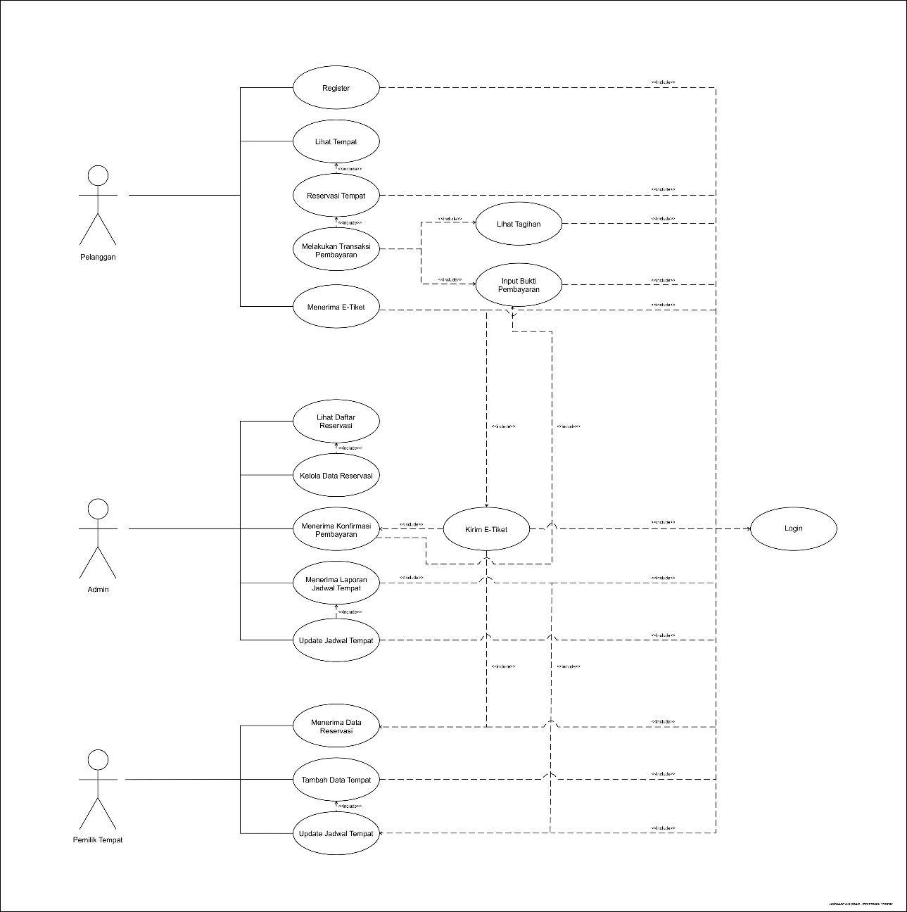

***3.2.2Usecase Skenario***

* *Usecase Scenario #1*

|  |  |  |
| --- | --- | --- |
| Use Case | Register | |
| Input | data registrasi (nama, ttl, alamat, email, username, password) | |
| Output | data registrasi (nama, ttl, alamat, email, username, password) sudah terdaftar | |
| Actor | Pelanggan,Admin,Pemilik | |
| Precondition | aktor tidak mempunyai akaun dan mendagtarkan diri untuk memiliki akun | |
| Post Condition | aktor melakukan registrasi agar memiliki akun untuk mereservasi tempat | |
| Description | aktor dapat melakukan registrasi dengan melengkapi data yang diberikan | |
| Typical Course Of Event | Actor | System |
|  | 1. Menginputkan data registrasi |  |
|  | 2. Mengklik regiter |  |
|  |  | 3. Eksekusi validasi form apakah tersisi semua dan tidak sama dengan data yang sudah terdapat di database sebelumnya |
|  |  | 4. Jika tidak sesuai, tampil notif registrasi gagal dan kembali ke 1 |
|  |  | 5. Jika sesuai, tampil notif registrasi berhasil dan lanjut ke6 |
|  |  | 6. Menampilkan halaman login |
|  | 7. Melakukan aktivitas di dalam program tersebut. |  |

* *Usecase Scenario #2*

|  |  |  |
| --- | --- | --- |
| Use Case | Login | |
| Input | data login (username dan password) | |
| Output | data login (username dan password) siap untuk digunakan | |
| Actor | Pelanggan,Admin,Pemilik | |
| Precondition | aktor telah melakukan login dan berinteraksi dengan program | |
| Post Condition | actor melakukan login untuk dapat menggunakan program | |
| Description | aktor dapat melakukan proses login dan dapat melakukan segala aktivitas didalam program tersebut | |
| Typical Course Of Event | Actor | System |
|  | 1. Menginputkan user dan password |  |
|  | 2. Mengeklik login |  |
|  |  | 3. Eksekusi validasi user dan password dengan yang tersimpan di dalam database. |
|  |  | 4. Jika tidak sesuai, tampil notif login gagal dan kembali ke 1 |
|  |  | 5. Jika sesuai, tampil notif login berhasil dan lanjut ke 6 |
|  |  | 6. Menampilkan halaman utama program Reservasi tempat |
|  | 7. Melakukan aktivitas di dalam program tersebut. |  |

* *Usecase Scenario #3*

|  |  |  |
| --- | --- | --- |
| Use Case | Reservasi Tempat | |
| Input | Tempat reservasi yang dipilih aktor | |
| Output | Tempat terpilih dan masuk ke dalam database reservasi tempat | |
| Actor | Pelanggan | |
| Precondition | Aktor melakukan proses login kedalam sistem | |
| Post Condition | Aktor melihat data tempat yang tersedia didalam sistem | |
| Description | Merupakan skenario proses pemesanan melalui telepon atau secara online di website Reservasi Ruangan. | |
| Typical Course Of Event | Actor | System |
|  | 1. Aktor membuka website Reservasi tempat |  |
|  |  | 2.Tampil form Booking |
|  | 3. Memilih menu booking tempat |  |
|  |  | 4. Pengecekkan isi form Booking |
|  | 5. Mengisi form booking |  |
|  |  | 6. Jika lengkap, sistem menyimpan data bookingan |
|  | 7. Simpan data bookingan |  |
|  |  | 8. Jika tidak lengkap,kembali ke no 1 |
|  | 9. Menerima informasi batas waktu untuk pemesanan tempat |  |
|  |  | 10. Jika dalam batas waktu yang ditentukan konsumen tidak melakukan konfirmasi, maka bookingan tempat konsumen akan di batalkan |

* *Usecase Scenario #4*

|  |  |  |
| --- | --- | --- |
| Use Case | Melakukan Transaksi Pembayaran, lihat tagihan, input bukti pembayaran | |
| Input | Data reservasi, tagihan | |
| Output | Tagihan telah selesai dibayarkan oleh aktor | |
| Actor | Pelanggan | |
| Precondition | Aktor akan melakukan proses pembayaran reservasi tempat | |
| Post Condition | Aktor telah melakukan pembayaran | |
| Description | Aktor melakukan proses pembayaran reservasi tempat | |
| Typical Course Of Event | Actor | System |
|  | 1. Konsumen membuka website Reservasi tempat |  |
|  |  | 2. Tampilan menu utama Reservasi tempat |
|  | 3. Konsumen memilih menu dan cara pembayaran |  |
|  |  | 4. Sistem online menampilkan form pembayaran |
|  | 5. Konsumen mengisi form pembayaran sesuai nama_tempat,no_pesanan,lokasi_tempat dan jumlah pembayaran |  |
|  |  | 6. Sistem online kembali melakukan konfirmasi hingga selesai dan menampilkan informasi mengenai pembayaran oleh konsumen |

* *Usecase Scenario #5*

|  |  |  |
| --- | --- | --- |
| Use Case | Lihat Tempat | |
| Input | Aktor login dan masuk ke tampilan lihat tempat | |
| Output | Melihat dan mencari Lihat_Data_Tempat (nama_tempat, lokasi_tempat, id_tempat, fasilitas_tempat) di dalam database | |
| Actor | Pelanggan, Admin dan pemilik | |
| Precondition | Aktor akan login kedalam sistem | |
| Post Condition | Aktor melihat data tempat | |
| Description | Aktor melihat data tempat yang terdaftar di database | |
| Typical Course Of Event | Actor | System |
|  | 1. Aktor membuka Sistem Reservasi tempat |  |
|  | 2. Aktor login dengan mengetikkan password dan username |  |
|  |  | 3. Sistem memverifikasi proses login admin/pemilik |
|  |  | 4. Jika username dan password sesuai sistem memperbolehkan admin/pemilik masuk pada Sistem Reservasi tempat |
|  | 5.Setelah login, Aktor dapat melihat data tempat |  |

* *Usecase Scenario #6*

|  |  |  |
| --- | --- | --- |
| Use Case | Lihat Daftar Reservasi | |
| Input | Aktor login dan memilih opsi lihat daftar reservasi | |
| Output | Aktor dapat melihat daftar tempat yang telah direservasi | |
| Actor | Admin dan pemilik | |
| Precondition | Aktor akan login kedalam sistem | |
| Post Condition | Aktor mengetahui dan dapat memantau data reservasi tempat yang telah terjadi | |
| Description | Aktor melihat dan memantau daftar reservasi yang dilakukan pelanggan | |
| Typical Course Of Event | Actor | System |
|  | 1. Aktor membuka Sistem Reservasi tempat dan login |  |
|  | 2. Aktor memilih opsi Lihat Daftar Reservasi |  |
|  |  | 3. Sistem menampilkan daftar data reservasi yang telah terjadi |

* *Usecase Scenario #7*

|  |  |  |
| --- | --- | --- |
| Use Case | Update Jadwal Tempat | |
| Input | Update_Data_Tempat(nama_tempat,lokasi_tempat) | |
| Output | Update_Data_Tempat(nama_tempat,lokasi_tempat) telah terupdate | |
| Actor | Admin, Pemilik Tempat, Sistem | |
| Precondition | Data tempat tidak tersedia/ belum terupdate | |
| Post Condition | Data tempat ada/ terupdate | |
| Description | Mengupdate data tempat sebelumnya | |
| Typical Course Of Event | Actor | System |
|  | 1. Aktor mengirimkan update jadwal terbaru |  |
|  |  | 2. Medapatkan data tambahan dari konsumen dan pemilik tempat |
|  |  | 3. Data di update oleh sistem |

* *Usecase Scenario #8*

|  |  |  |
| --- | --- | --- |
| Use Case | Kelola Data Reservasi | |
| Input | Aktor login dan memilih opsi kelola data reservasi | |
| Output | Aktor dapat mengelola (mengedit, menghapus) data reservasi yang ada | |
| Actor | Admin | |
| Precondition | Aktor akan login kedalam sistem | |
| Post Condition | Aktor dapat mengelola data reservasi | |
| Description | Aktor akan menghapus data tempat yang terpilih di dalam database | |
| Typical Course Of Event | Actor | System |
|  | 1.Aktor membuka Sistem Reservasi tempat dan login |  |
|  | 2. Aktor memilih opsi kelola data reservasi |  |
|  |  | 3. Sistem menampilkan tampilan kelola data reservasi |
|  | 4. Aktor dapat mngelola data reservasi pelanggan |  |
|  |  | 5. Sistem menyimpan hasil upadate dari aktor |

* *Usecase Scenario #9*

|  |  |  |
| --- | --- | --- |
| Use Case | Menerima Konfirmasi Pembayaran | |
| Input | Bukti transfer pelanggan | |
| Output | Buktu transfer terverifikasi oleh sistem dan admin mendapatkan bukti transfer | |
| Actor | Admin, sistem, dan Pelanggan | |
| Precondition | Aktor(Konsumen) mengupload bukti transfer | |
| Post Condition | Aktor(Admin) mendapatkan bukti transfer | |
| Description | Admin akan mendapatkan konfirmasi pembayaran dari pelanggan | |
| Typical Course Of Event | Actor | System |
|  | 1.Pelanggan mengupload bukti transfer ke pemilik tempat |  |
|  |  | 2. Sistem memvalidasi proses transfer |
|  | 3. Admin menerima bukti transfer dari pelanggan |  |
|  |  | 4.Sistem membuat E-tiket |

* *Usecase Scenario #10*

|  |  |  |
| --- | --- | --- |
| Use Case | Menambah Data tempat | |
| Input | Data tempat (nama_tempat, kode_tempat, biaya, fasilitas_tempat) | |
| Output | Data tempat (nama_tempat, kode_tempat, biaya, fasilitas_tempat) ditambahkan ke database | |
| Actor | Pemilik tempat | |
| Precondition | Aktor melakukan login kedalam sistem | |
| Post Condition | Aktor menambahkan tempat | |
| Description | Aktor melakukan penambahan tempat | |
| Typical Course Of Event | Actor | System |
|  | 1.Aktor membuka Sistem Reservasi tempat dan login |  |
|  | 2. Aktor memilih opsi tambah data tempat |  |
|  |  | 3. Sistem menampilkan form tambah data tempat |
|  | 4.Aktor mengisi form tambah data tempat |  |
|  |  | 5.tempat ditambahkan ke database |

* *Usecase Scenario #1*1

|  |  |  |
| --- | --- | --- |
| Use Case | Update Jadwal Tempat | |
| Input | Update Jadwal tempat | |
| Output | Admin mengetahui update jadwal tempat | |
| Actor | Pemilik Tempat, Admin | |
| Precondition | Jadwal tempat belum terupdate | |
| Post Condition | Admin mengetahui update jadwal tempat yang manual dan jadwal tempat terupdate di sistem | |
| Description | Pemilik tempat mengupdate jadwal tempat | |
| Typical Course Of Event | Actor | System |
|  | 1.Pemilik tempat membuka Sistem Reservasi tempat dan login |  |
|  | 2. Pemilik tempat memilih opsi untuk update jadwal tempat |  |
|  |  | 3. Sistem menampilkan tampilan update jadwal tempat |
|  | 4. Pemilik tempat mengisi update jadwal tempat |  |
|  |  | 5. Jadwal Tempat terupdate |

* *Usecase Scenario #1*2

|  |  |  |
| --- | --- | --- |
| Use Case | Kirim E-Tiket | |
| Input | Data reservasi dan pembayaran terverivikasi | |
| Output | Pelanggan mendapatkan E-Tiket | |
| Actor | Sistem, Pelanggan | |
| Precondition | Pelanggan belum mendapatkan E-Tiket | |
| Post Condition | Pelanggan mendapatkan E-Tiket | |
| Description | Proses pengiriman E-Tiket | |
| Typical Course Of Event | Actor | System |
|  |  | 1.sistem merekap data reservasi dan memverifikasi pembayaran |
|  |  | 2. Sistem mengirimkan E-Tiket |
|  | 3. Pelanggan mendapatkan E-Tiket |  |

***3.2.3 Class Diagram:***

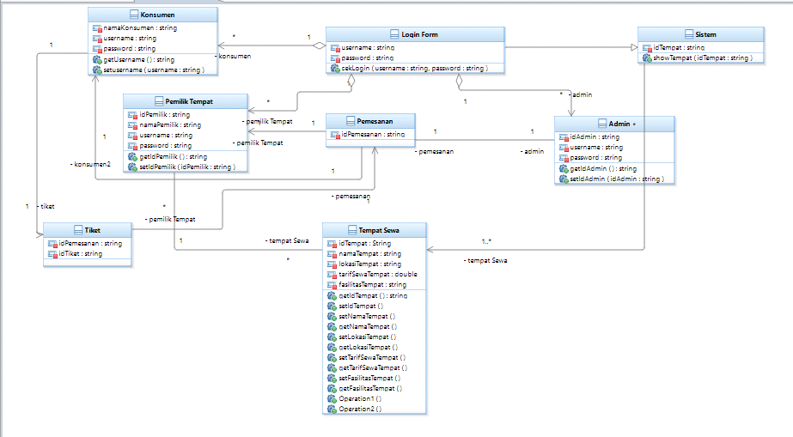

**4 Kebutuhan Antarmuka Eksternal**

**4.1 Antarmuka Pengguna**

Antarmuka pemakai akan dikembangkan dengan menggunakan modus grafik dan berbasis web. Pemakai berinteraksi dengan perangkat lunak Peminjaman Sarana dan Prasarana melalui antarmuka penjelajah situs (web browser). Peminjaman Sarana dan Prasarana menerima masukan dari pemakai melalui perintah yang diklik pada mouse atau yang diketikkan melalui keyboard.

Keluaran dari perangkat lunak Peminjaman Sarana dan Prasarana dapat dilihat pemakai dengan menggunakan monitor secara langsung.

**4.2 Antarmuka Perangkat Keras**

Kebutuhan minimum perangkat keras yang dapat digunakan oleh Peminjaman Sarana dan Prasarana adalah:

* PC IBM Compatible ( PC Standard )
* Papan Kunci ( Keyboard )
* Tetikus ( Mouse )

Selebihnya, aplikasi ini tidak membutuhkan antarmuka perangkat keras yang spesifik.

**4.3 Antarmuka Perangkat Lunak**

Untuk mengakses situs Peminjaman Sarana dan Prasarana bisa menggunakan semua jenis browser. Jadi, tidak diperlukan browser khusus untuk mengakses situs Peminjaman Sarana dan Prasarana.

**4.4 Antarmuka Komunikasi**

Yang dibutuhkan hanya sebuah komputer server dan satu atau beberapa komputer client yang terhubung secara client-server dalam lingkup jaringan Internet atau intranet berbasis protokol Transmission Control Protocol/Internet Protocol (TCP/IP).

**5 Requirements Lain**

**Lampiran A: Daftar Kata-Kata Sukar**

1. ERD adalah Entity Relationship DiagramERD adalah Entity Relationship Diagram
2. DFD adalah Data Flow Program, diagram dan notasi yang digunakan untuk menunjukan aliran data pada perangkat lunak.
3. ERD adalah Entity Relationship Diagram, diagram dan notasi yang digunakan untuk merepresentasikan struktur data statis pada perangkat lunak
4. UML adalah himpunan struktur dan teknik untuk pemodelan desain program berorientasi objek serta aplikasinya.
5. TCP/ IP adalah standar komunikasi data yang digunakan oleh komunitas internet dalam proses tukar-menukar data dari satu komputer ke komputer lain di dalam jaringan Internet
6. DBMS adalah Database Managament System
7. Client-server merupakan sebuah paradigma dalam teknologi informasi yang merujuk kepada cara untuk mendistribusikan aplikasi ke dalam dua pihak: pihak klien dan pihak server.